ภาคผนวก ก
การประกอบชุดส่งก๊าซชีวภาพ

ภาคผนวก ก.
การประกอบชุดส่งก๊าซชีวภาพ

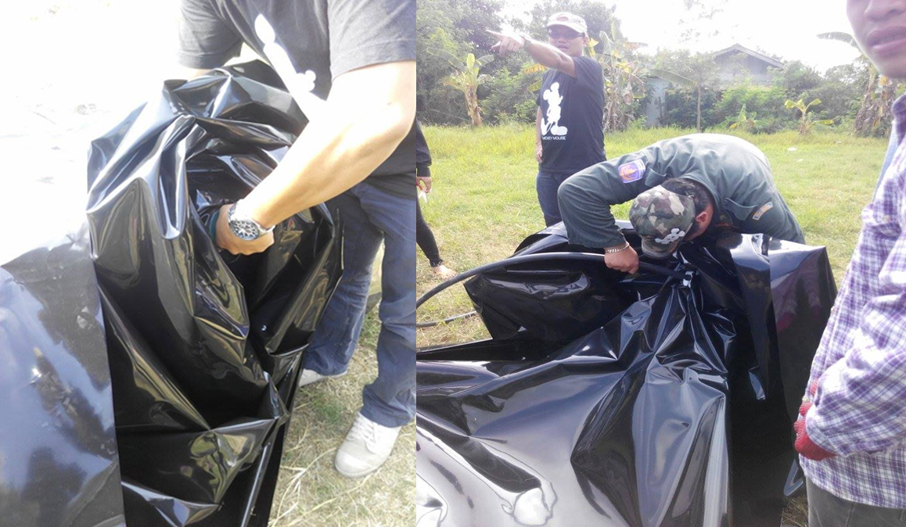
ภาพที่ ก-1 เจาะพลาสติก LDPE (Low Density Polyethylene ) เพื่อต่อกับเกลียวนอก-ใน PVC (Polyvinyl Chloride)

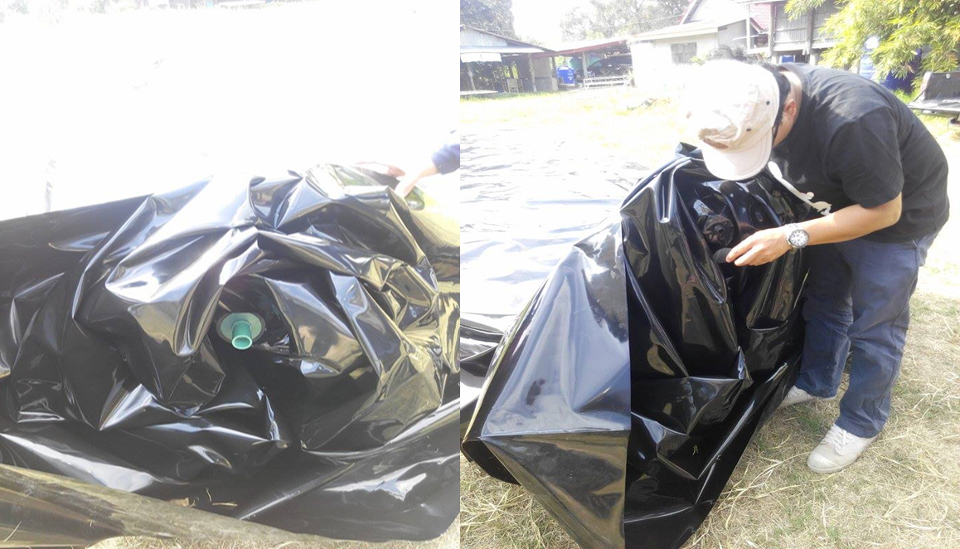
ภาพที่ ก-2 ติดตั้งเกลียวนอก-ใน PVC (Polyvinyl Chloride) กับถุงหมัก LDPE
(Low Density Polyethylene)

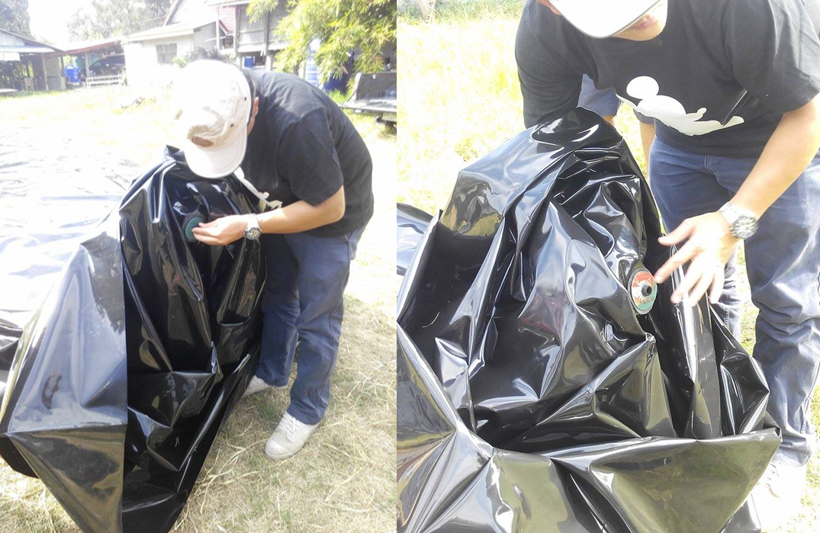
ภาพที่ ก-3 เกลียวนอก-ใน PVC (Polyvinyl Chloride) ต่อกับถุงหมัก LDPE
(Low Density Polyethylene)

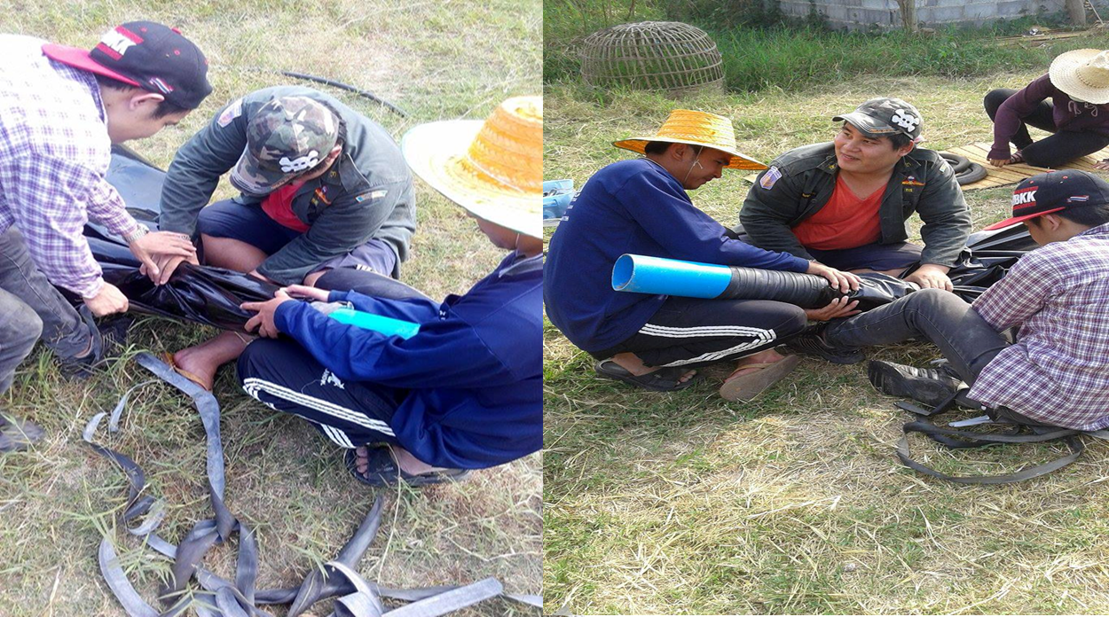
ภาพที่ ก-4 มัดถุงพลาสติก LDPE (Low Density Polyethylene) กับท่อ PVC (Polyvinyl Chloride)
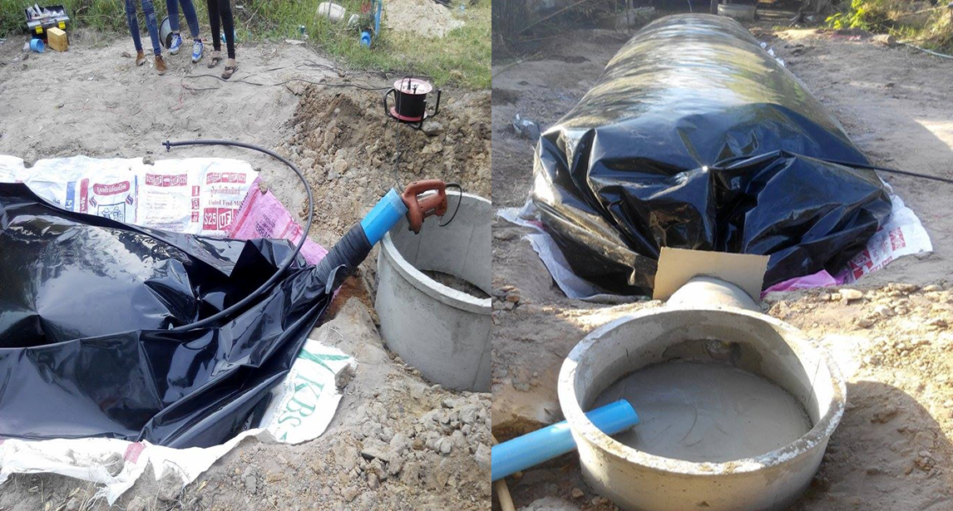
ภาพที่ ก-5 เป่าลมเพื่อทดสอบรอยรั่วของถุงหมัก LDPE (Low Density Polyethylene)

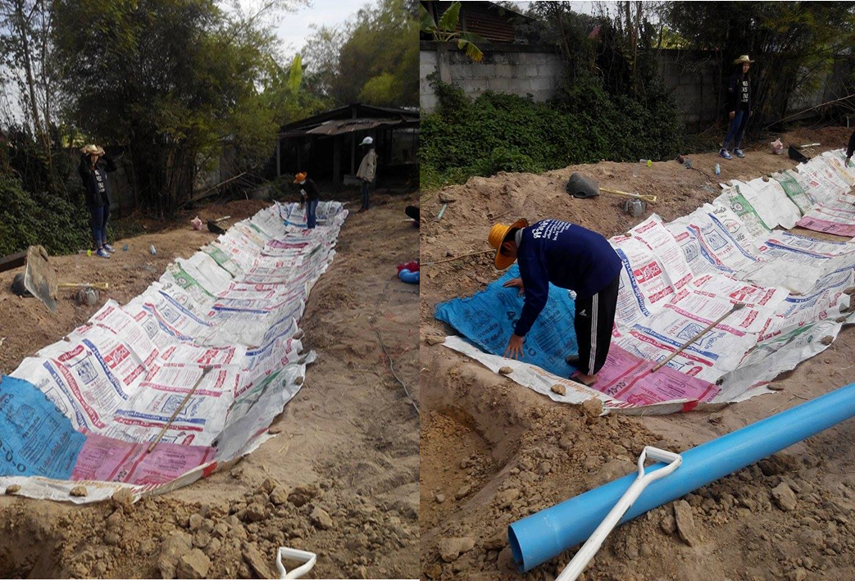
ภาพที่ ก-6 รองพื้นบ่อหมักก่อนวางถุงหมัก LDPE (Low Density Polyethylene) ที่เตรียมไว้

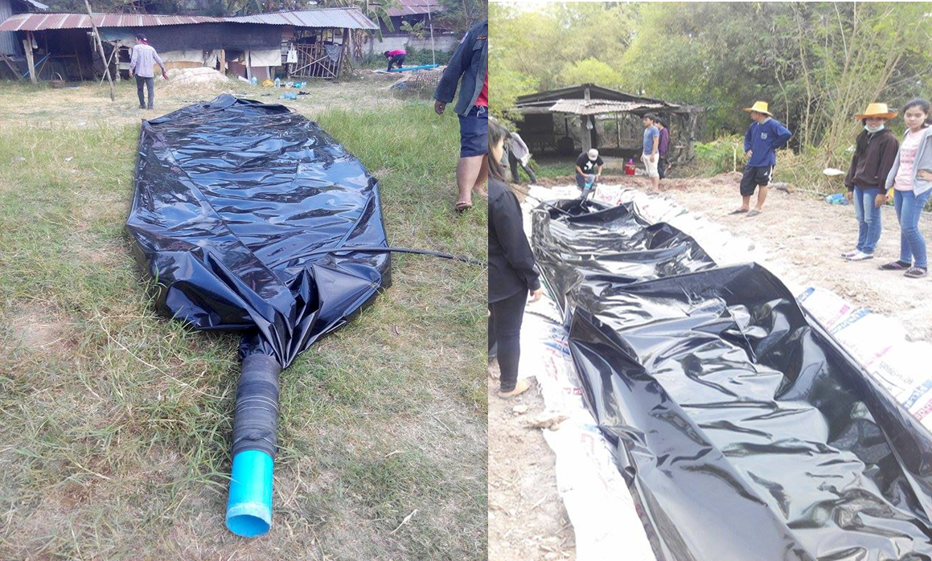
ภาพที่ ก-7 วางถุงหมักลงในบ่อที่เตรียมไว้และเป่าลมให้ถุงหมักอยู่ในสภาพที่เป็นแคปซูล

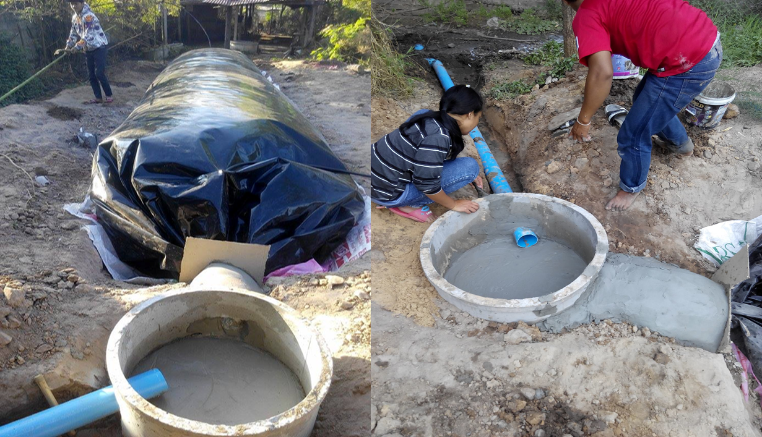
ภาพที่ ก-8 ติดตั้งบ่อเติมมูลที่ใช้ในการเติมมูลลงในบ่อ
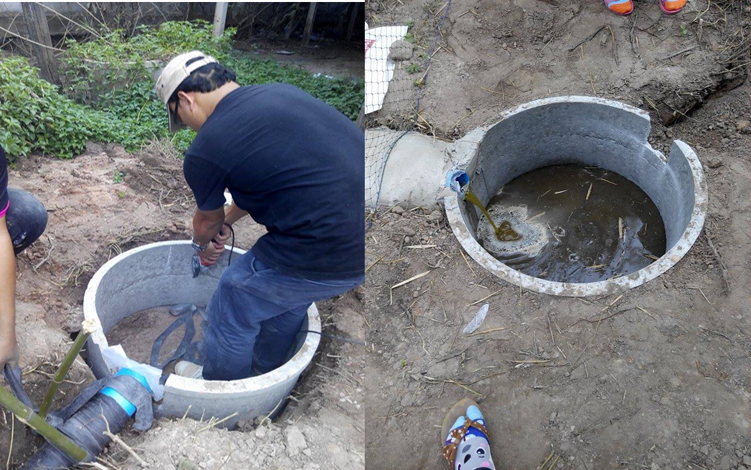
ภาพที่ ก-9 ติดตั้งบ่อล้นเพื่อรองรับมูลที่ล้นออกมาหลังการหมัก

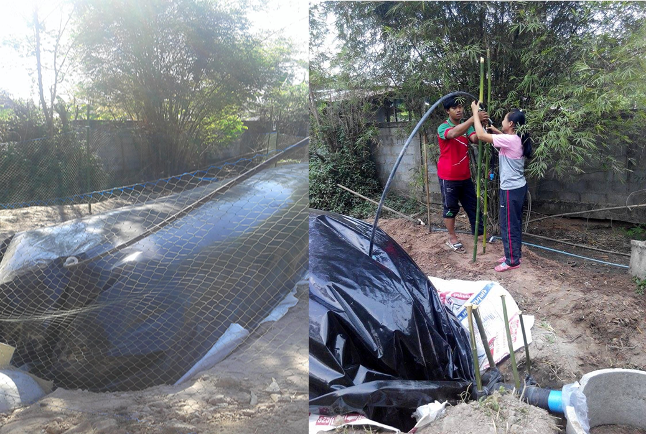
ภาพที่ ก-10 ติดตั้งสายส่งก๊าซ

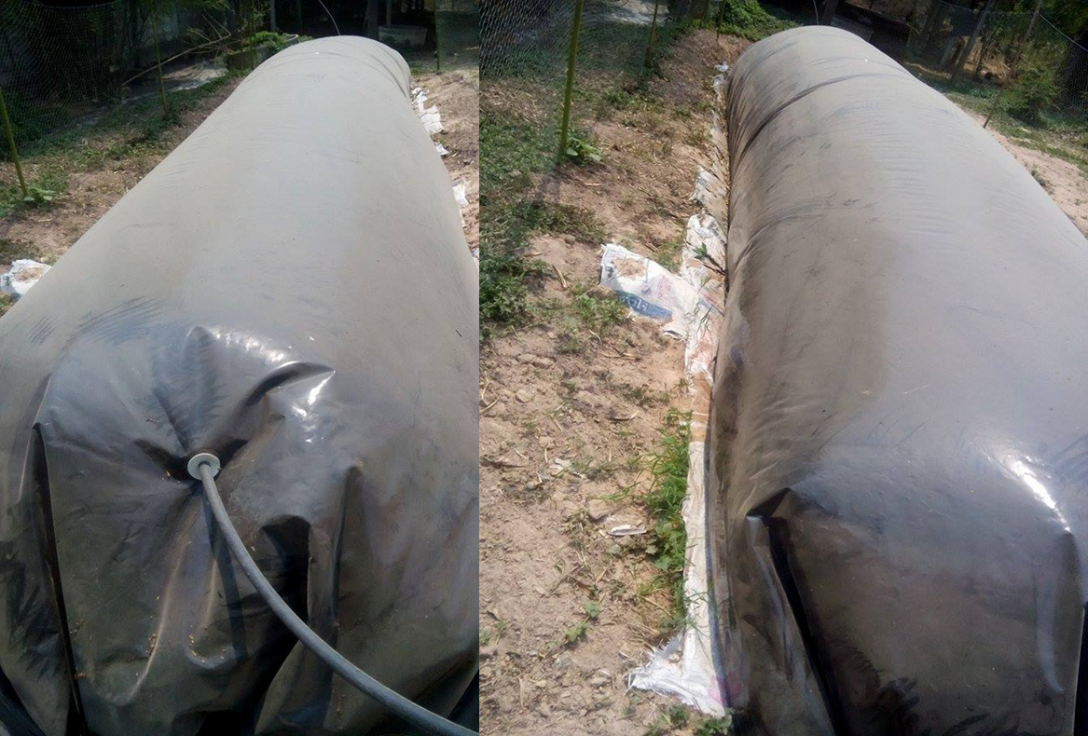
ภาพที่ ก-11 บ่อหมักก๊าซชีวภาพแบบพลาสติก LDPE (Low Density Polyethylene)

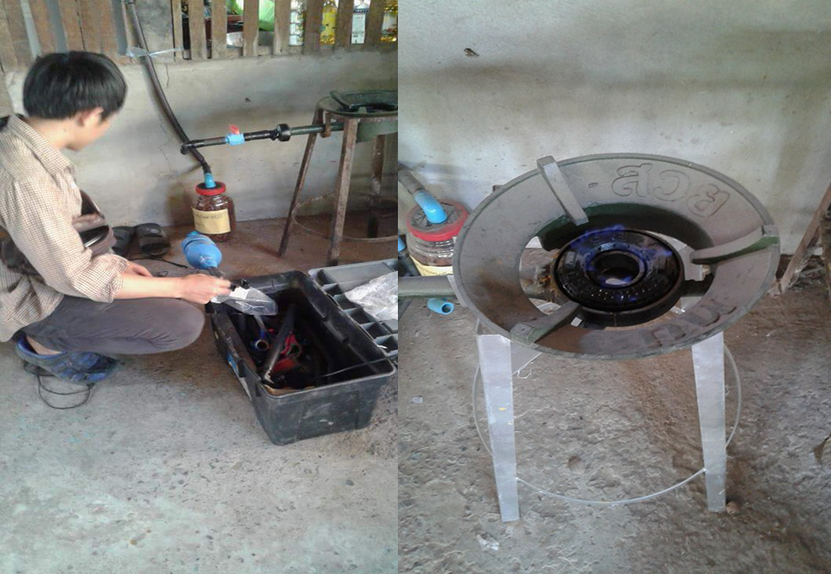
ภาพที่ ก-12 ประกอบเช็ควาล์วกับหัวเตาแก๊ส

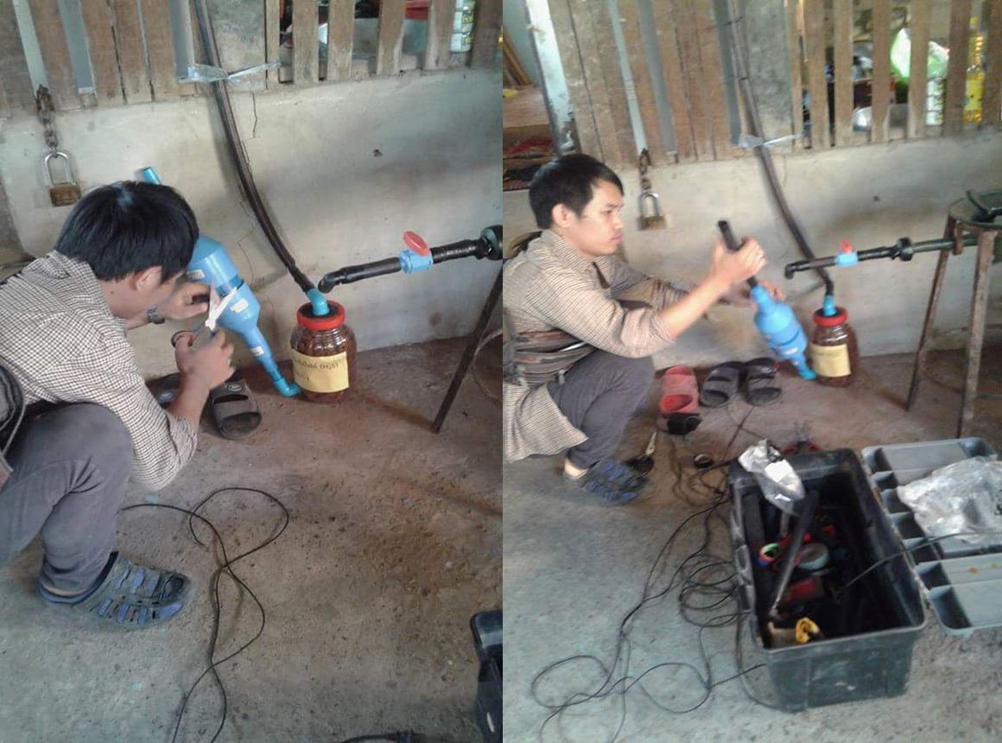
ภาพที่ ก-13 ประกอบสายส่งก๊าซจากบ่อหมักเข้ากับหัวเตาแก๊ส

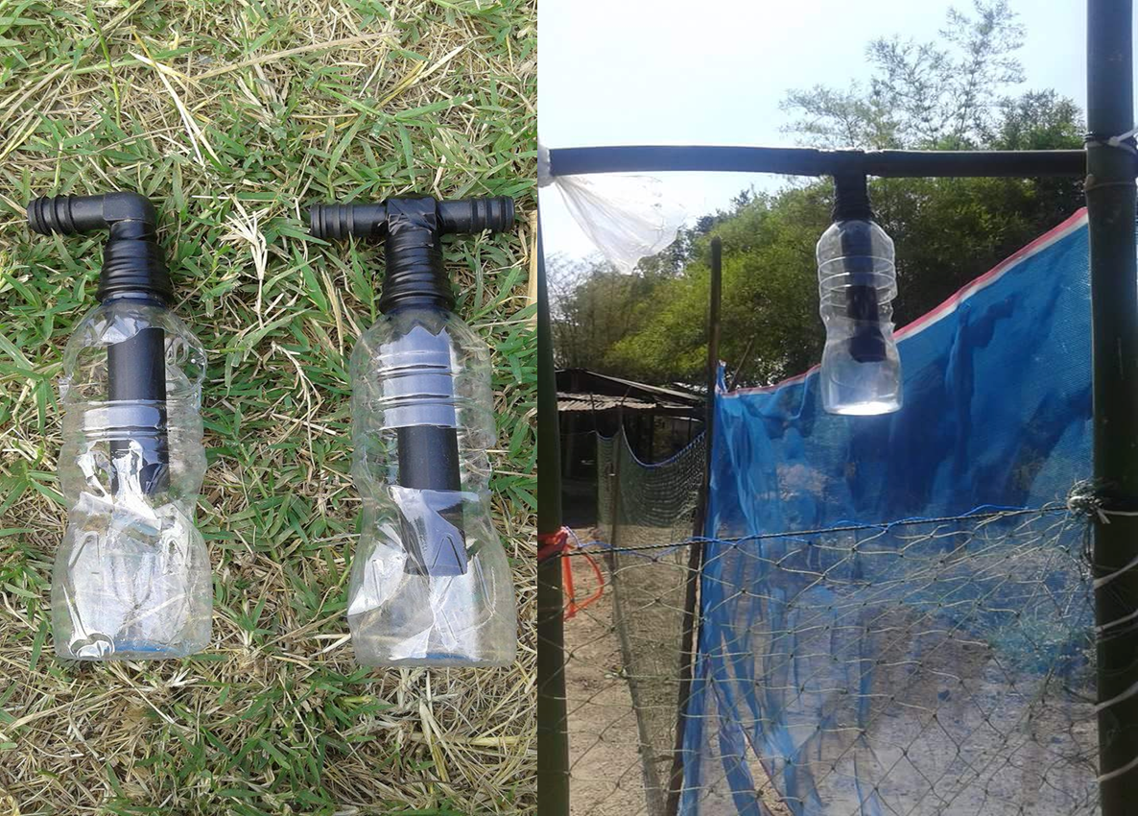
ภาพที่ ก-14 ติดตั้งวาล์วขวดน้ำเพื่อลดแรงดันเมื่อแรงดันจากบ่อหมักเกิน

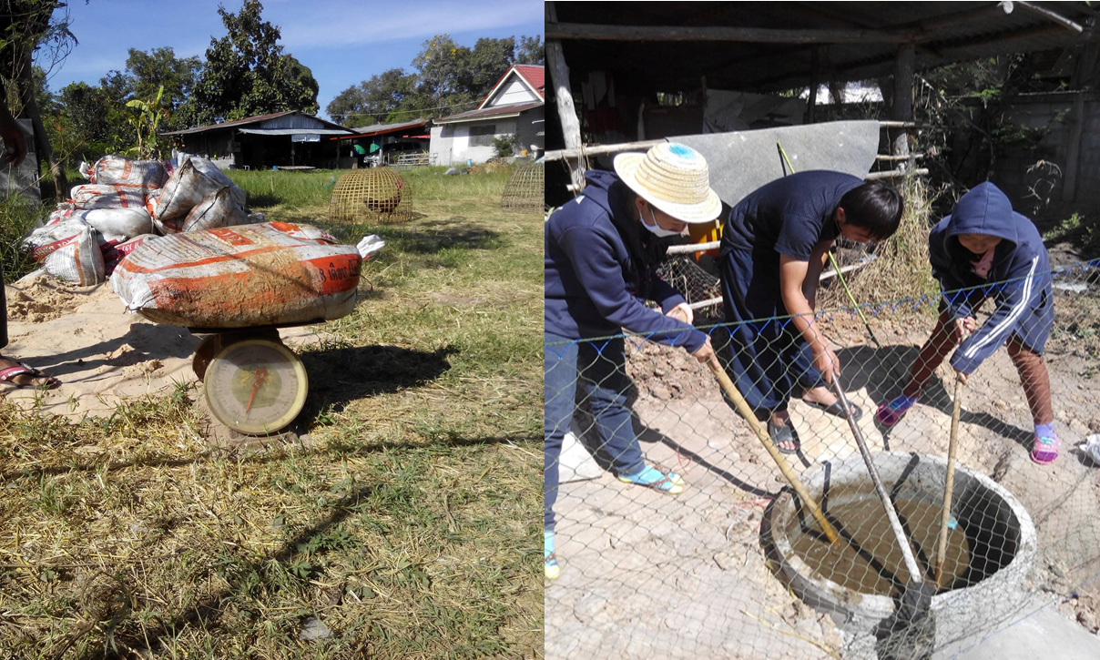
ภาพที่ ก-15 การเติมมูลลงหมักในบ่อหมักพลาสติก LDPE (Low Density Polyethylene)

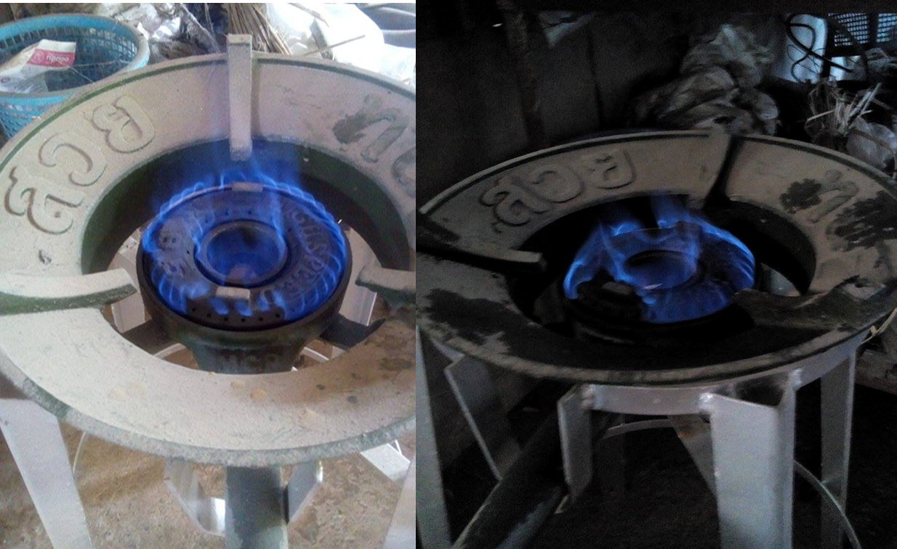
ภาพที่ ก-16 ลักษณะเปลวไฟของก๊าซชีวภาพที่ได้จากการหมักในสภาวะไร้อากาศ
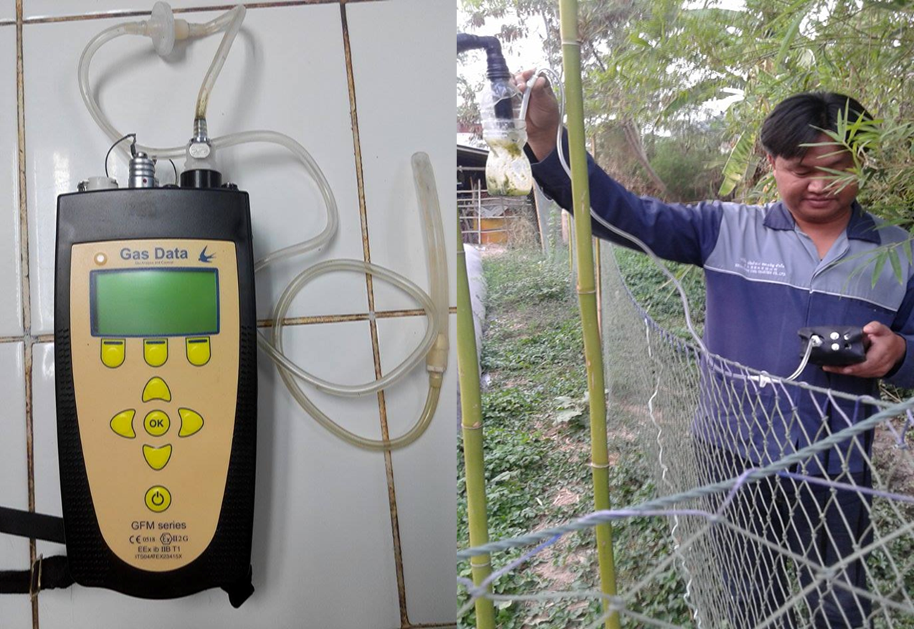
ภาพที่ ก-17 ลักษณะการวัดเพื่อตรวจหาปริมาณ CH₄, CO₂, O₂, H₂S และก๊าซอื่นๆ

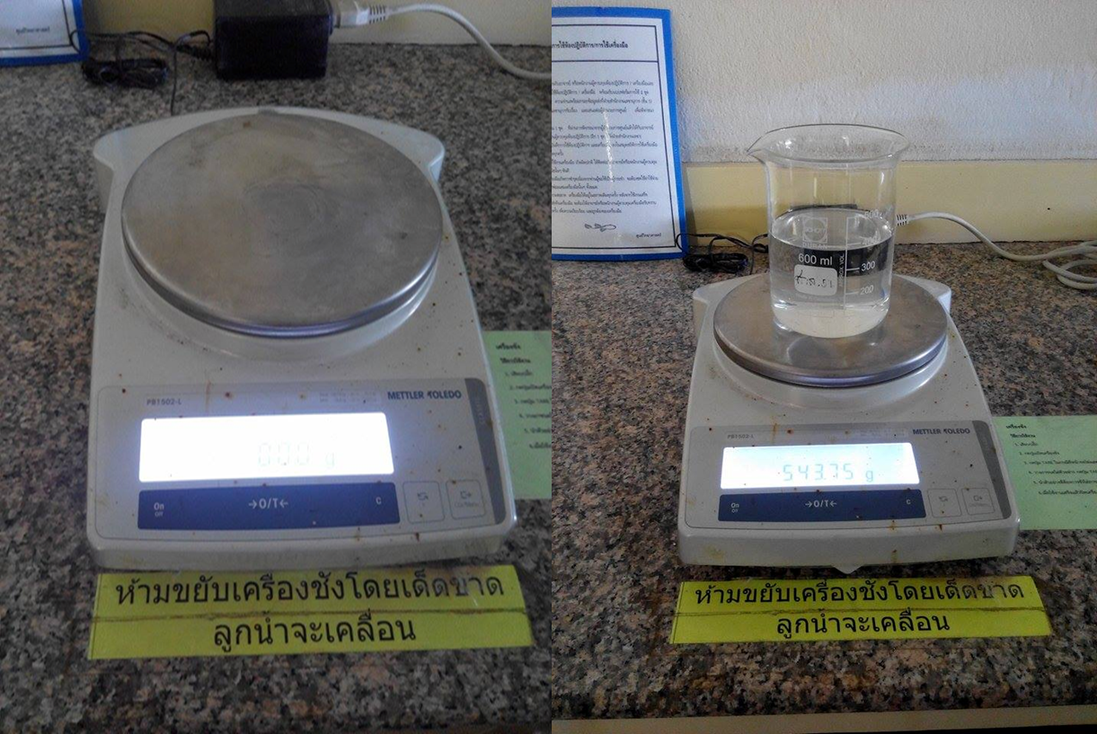
ภาพที่ ก-18 เครื่องชั่งดิจิตอล 4 ตำแหน่ง
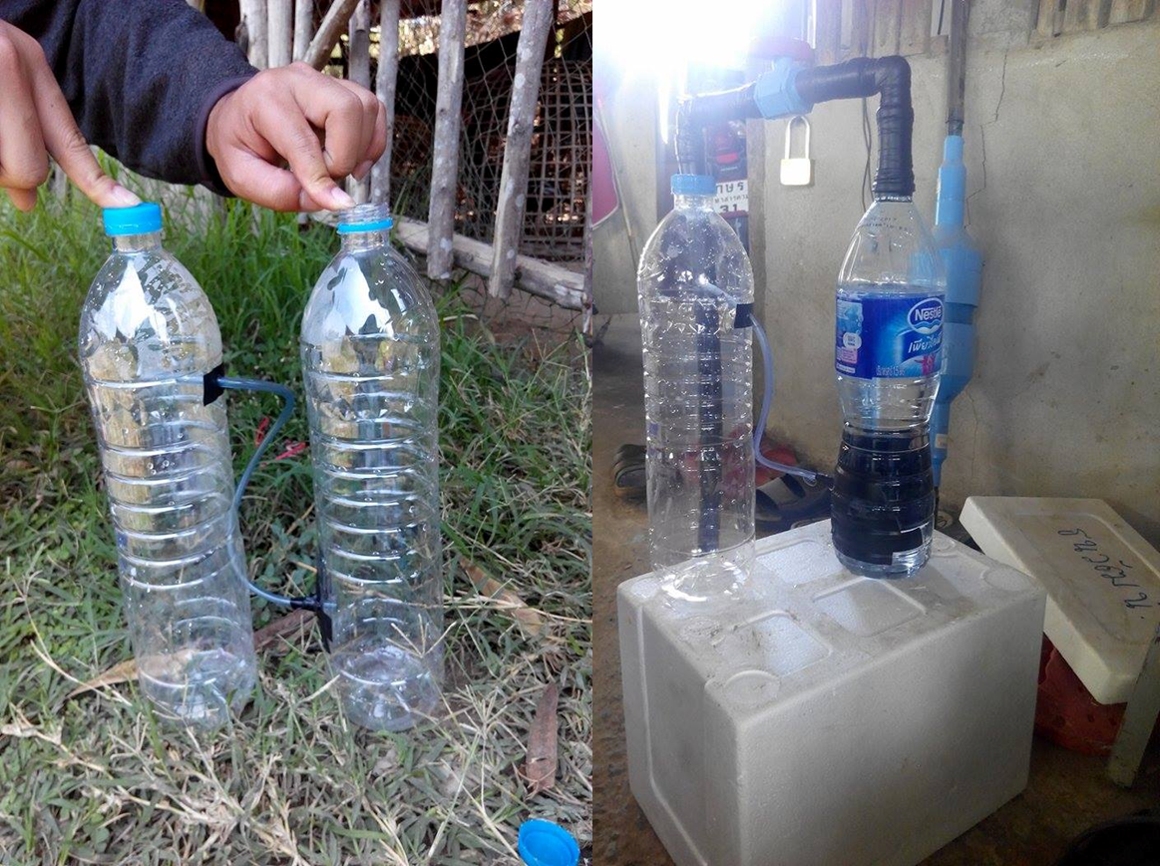
ภาพที่ ก-19 การวัดเพื่อหาปริมาตรก๊าซชีวภาพ

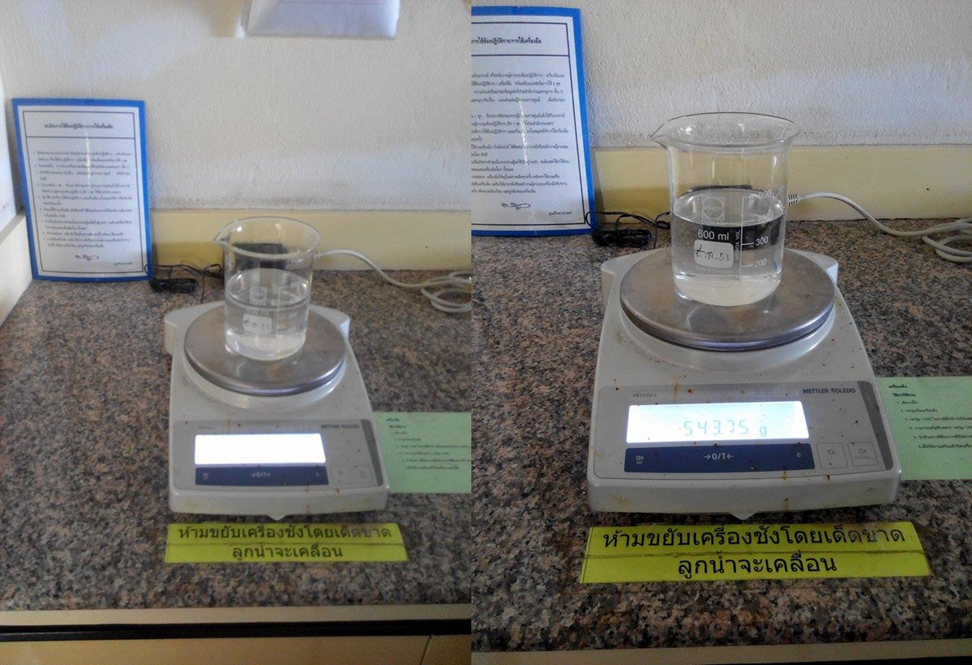
ภาพที่ ก-20 ชั่งหามวลของน้ำที่ได้จากการวัด

